**BỘ GIÁO DỤC VÀ ĐÀO TẠO**

**HỌC VIỆN NÔNG NGHIỆP VIỆT NAM**

**Khoa:Công Nghệ Thông Tin**



**XÂY DỰNG & PHÁT TRIỂN PHẦN MỀM**

**XÂY DỰNG HỆ THỐNG CỬA HÀNG BÁN THIẾT BỊ ĐIỆN TỬ**

**Nhóm sinh viên thực hiện:**

| **STT** | **Họ và tên** | **MSV** | **Mã Lớp** |
| --- | --- | --- | --- |
| **1** | **Nguyễn Đức Long** | **671635** | **K67CNPMA** |
| **2** | **Nguyễn Văn Lĩnh** | **671624** | **K67CNPMC** |
| **3** | **Nguyễn Chí Dũng** | **671331** | **K67CNPMC** |
| **4** | **Phạm Mai Anh** | **671144** | **K67CNPMC** |
| **5** | **Lê Thị Tố Uyên** | **672024** | **K67CNPMC** |
| **6** | **Tạ Thị Thuý** | **671919** | **K67CNPMC** |
| **7** | **Nguyễn Văn Hưởng** | **671522** | **K67CNPMC** |
| **8** | **Hoàng Việt Nam** | **671701** | **K67CNPMC** |

**Lời nói đầu**

Trong thời đại công nghệ phát triển mạnh mẽ, nhu cầu mua sắm các thiết bị điện tử như điện thoại, laptop, linh kiện máy tính và các thiết bị gia dụng thông minh ngày càng gia tăng. Để đáp ứng xu hướng này, các cửa hàng kinh doanh thiết bị điện tử cần một hệ thống quản lý chuyên nghiệp, giúp tối ưu hóa quy trình bán hàng, quản lý kho, theo dõi doanh thu và nâng cao trải nghiệm khách hàng.

Xuất phát từ thực tế đó, đề tài “Xây dựng hệ thống cửa hàng bán thiết bị điện tử” được thực hiện với mục tiêu xây dựng một phần mềm quản lý toàn diện, hỗ trợ doanh nghiệp trong việc quản lý nhân viên, đơn hàng, sản phẩm và doanh thu một cách hiệu quả. Hệ thống sẽ được phát triển trên nền tảng WinForms (C#), với giao diện thân thiện, dễ sử dụng và tích hợp các chức năng thiết yếu như đăng nhập/đăng xuất, quản lý nhân viên, quản lý đơn hàng và theo dõi doanh thu.

Việc triển khai hệ thống này không chỉ giúp giảm thiểu sai sót trong quá trình vận hành, tiết kiệm thời gian, chi phí mà còn tạo điều kiện thuận lợi để mở rộng mô hình kinh doanh trong tương lai. Hy vọng rằng hệ thống sẽ góp phần nâng cao hiệu suất hoạt động của cửa hàng và mang lại lợi ích thiết thực cho người sử dụng.

Chúng tôi xin chân thành cảm ơn sự hướng dẫn tận tình của giảng viên, cùng với sự đóng góp ý kiến quý báu từ các bạn đồng nghiệp, giúp chúng tôi hoàn thành đề tài này.

Nhóm thực hiện  
 Ngày... tháng... năm...

**1.Mở đầu**

Trong thời đại công nghệ thông tin phát triển mạnh mẽ, việc áp dụng các giải pháp số hóa vào hoạt động kinh doanh ngày càng trở nên phổ biến. Đặc biệt, đối với các cửa hàng kinh doanh thiết bị điện tử, việc sử dụng phần mềm quản lý giúp tối ưu hóa quy trình vận hành, nâng cao hiệu quả làm việc và cải thiện trải nghiệm khách hàng.

Ứng dụng quản lý cửa hàng bán đồ điện tử không chỉ giúp chủ cửa hàng kiểm soát hoạt động kinh doanh mà còn hỗ trợ nhân viên trong việc quản lý đơn hàng, theo dõi doanh thu và xử lý thông tin nhân viên một cách dễ dàng. Thay vì quản lý thủ công bằng sổ sách hoặc file Excel, phần mềm sẽ tự động hóa nhiều quy trình, giúp tiết kiệm thời gian và hạn chế sai sót.

Đây là bài tập thực hành nhằm vận dụng kiến thức đã học về lập trình ứng dụng WinForms. Mục tiêu của ứng dụng là xây dựng một phần mềm quản lý cửa hàng bán đồ điện tử đơn giản, đáp ứng các chức năng chính như đăng nhập, quản lý nhân viên, quản lý đơn hàng và theo dõi doanh thu.

**2.Khảo sát, đặc tả yêu cầu hệ thống**

**2.1. Khảo sát hệ thống**

**2.1.1 Mục tiêu của khảo sát**

-Đánh giá hiện trạng: Xác định các điểm mạnh, điểm yếu của cửa hàng trong việc quản lý nhân viên, đơn hàng và doanh thu.

**-Xác định vấn đề**: Tìm ra những khó khăn trong quy trình quản lý như:

* Nhân viên chưa được quản lý chặt chẽ, khó kiểm soát lịch làm việc và thông tin nhân sự.
* Đơn hàng được ghi chép thủ công, dễ sai sót.
* Doanh thu không được thống kê chính xác, gây khó khăn trong việc đánh giá hiệu quả kinh doanh.

-**Đề xuất giải pháp**:

* + Xây dựng phần mềm quản lý giúp tự động hóa các quy trình.
  + Cung cấp báo cáo chi tiết về doanh thu, nhân viên và đơn hàng.
  + Cải thiện khả năng theo dõi và kiểm soát hoạt động kinh doanh.

**2.1.2 Phạm vi khảo sát.**

**-**Các bộ phận liên quan:

* Bộ phận nhân viên bán hàng: Xử lý đơn hàng, tư vấn khách hàng, thu tiền.
* Bộ phận quản lý: Theo dõi doanh thu, quản lý nhân viên, kiểm tra đơn hàng.

-Các hoạt động chính:

* Quản lý tài khoản nhân viên (thêm, sửa, xóa, phân quyền).
* Xử lý đơn hàng (tạo mới, cập nhật trạng thái, hủy đơn).
* Thống kê doanh thu theo ngày, tháng, năm.
* Xuất báo cáo kinh doanh.

**2.1.3 Phương pháp khảo sát**

* **Phỏng vấn**: Trao đổi với nhân viên và chủ cửa hàng để hiểu về các khó khăn trong việc quản lý.
* **Quan sát**: Theo dõi cách cửa hàng vận hành thực tế để xác định những điểm chưa hợp lý.
* **Phân tích tài liệu**: Xem xét các hóa đơn, sổ sách cũ để đánh giá hiệu quả quản lý hiện tại.
* **Sử dụng công cụ khảo sát**: Phiếu khảo sát để thu thập ý kiến của nhân viên và chủ cửa hàng.

**2.2. Đặc tả yêu cầu hệ thống**

-Đăng nhập/ Đăng xuất:

* Người dùng cần đăng nhập bằng tài khoản để sử dụng hệ thống.
* Bảo mật tài khoản với mật khẩu mã hóa.
* Đăng xuất để đảm bảo an toàn dữ liệu.

- Quản lý Nhân viên:

* Thêm, sửa, xóa thông tin nhân viên.
* Phân quyền cho nhân viên theo vai trò (quản lý, nhân viên bán hàng...).
* Theo dõi danh sách nhân viên đang làm việc.
* Đối tượng sử dụng
* Quản lý cửa hàng: Toàn quyền quản lý nhân viên.
* Chủ cửa hàng (Admin): Quản lý toàn bộ nhân viên, kể cả tài khoản của quản lý.

-Quản lý Đơn hàng:

* Cho phép nhân viên tạo, sửa, xóa và tìm kiếm đơn hàng.
* Theo dõi trạng thái đơn hàng (đang xử lý, hoàn thành, hủy).
* Theo dõi doanh thu dựa trên lịch sử đơn hàng
* Đối tượng sử dụng
* Nhân viên bán hàng: Tạo và cập nhật đơn hàng.
* Quản lý cửa hàng: Theo dõi, tìm kiếm và kiểm tra doanh thu từ đơn hàng. -

- Quản lý Doanh thu:

* Thống kê doanh thu theo ngày, tháng, năm
* Xuất báo cáo doanh thu để hỗ trợ quản lý và ra quyết định.
* Theo dõi lợi nhuận từ từng đơn hàng.
* Đối tượng sử dụng:
* Nhân viên bán hàng: Xem báo cáo doanh thu cá nhân.
* Quản lý cửa hàng: Xem báo cáo doanh thu tổng thể, thống kê theo nhân viên, sản phẩm.
* Chủ cửa hàng (Admin): Xem doanh thu chi tiết, xuất báo cáo tổng hợp.

**3.Phân tích thiết kế hệ thống**

**3.1. Xác định các Actor và Use case**

**3.1.1 Xác định Actor**

| **Tên Actor** | **Tổng quan** | **Chi tiết** |
| --- | --- | --- |
| Quản trị viên hệ thống (Admin) | Người có quyền cao nhất trong hệ thống, chịu trách nhiệm vận hành, bảo trì và giám sát toàn bộ hệ thống. | - Quản lý tài khoản nhân viên (thêm, sửa, xóa, phân quyền).  - Quản lý khách hàng.  - Quản lý sản phẩm.  - Theo dõi doanh thu và báo cáo.  - Giám sát hoạt động hệ thống, xử lý lỗi kỹ thuật. |
| Nhân viên bán hàng | Người làm việc tại cửa hàng, hỗ trợ quản lý đơn hàng, xử lý thanh toán, hỗ trợ khách hàng. | - Xác nhận đơn hàng.  - Cập nhật trạng thái đơn hàng.  - Quản lý sản phẩm tồn kho.  - Hỗ trợ khách hàng khi có vấn đề. |

**3.1.2 Xác định use-case**

| STT | Tên Use Case | Mô tả | Actor |
| --- | --- | --- | --- |
| 1 | | Quản lý sản phẩm | | --- | | Thêm, sửa, xóa, cập nhật thông tin sản phẩm như tên, giá, số lượng tồn kho, mô tả, danh mục. | Admin  Nhân viên bán hàng |
| 2 | | Quản lý nhân viên | | --- | | Thêm, sửa, xóa và phân quyền cho nhân viên bán hàng. | Admin |
| 3 | | Quản lý đơn hàng | | --- | | Xem danh sách đơn hàng, tìm kiếm đơn hàng theo mã, ngày tạo hoặc khách hàng. | Nhân viên bán hàng |
| 4 | | Quản lý báo cáo doanh thu | | --- | | Xem báo cáo doanh thu theo ngày, tháng, năm hoặc theo nhân viên. | Admin |
| 5 | | | Quản lý tình trạng đơn hàng | | --- | | | --- | --- | | Cập nhật trạng thái đơn hàng (Chờ xử lý, Đã thanh toán, Đã hủy...). | Nhân viên bán hàng |

**3.2. Xây dựng biểu đồ Use case, kịch bản và vẽ biểu đồ hoạt động từng chức năng**

**3.2.1. Use Case**

1. **Use Case tổng quan:**

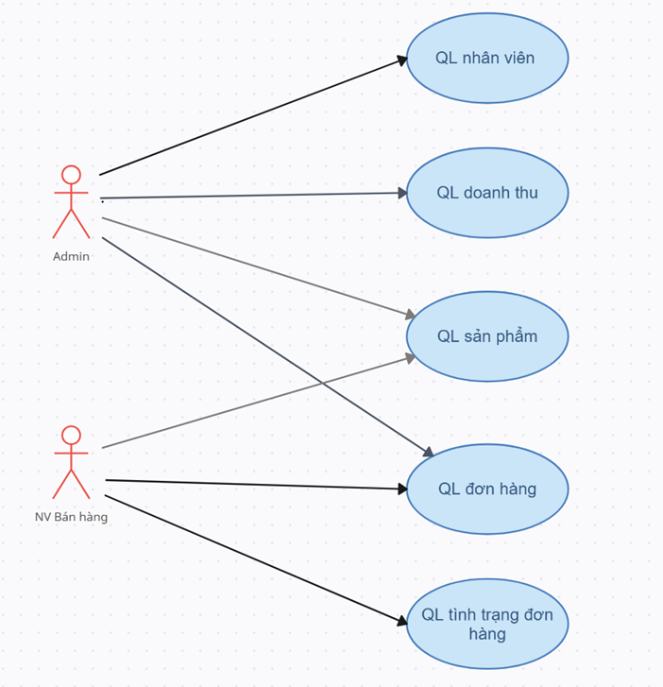

1. **Use Case “ Đăng nhập”**

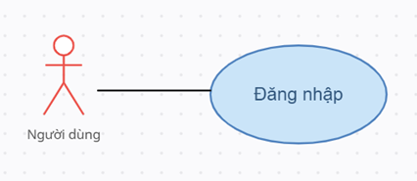

**Kịch bản Use case Đăng nhập**

| **Tên Use Case** | Đăng nhập |
| --- | --- |
| **Tác nhân chính** | Admin |
| **Tiền điều kiện** | Admin đã có tài khoản để đăng nhập hệ thống |
| **Đảm bảo tối thiểu** | Hệ thống cho phép admin đăng nhập lại |
| **Đảm bảo thành công** | Admin đăng nhập được vào hệ thống |
| **Chuỗi sự kiện chính:**  1. Admin chọn chức năng đăng nhập trên giao diện chính của hệ thống  2. Hệ thống hiển thị form đăng nhập gồm ô tên đăng nhập, mật khẩu và nút đăng nhập  3. Admin nhập tên đăng nhập và mật khẩu của mình  4. Hệ thống kiểm tra tính hợp lệ của tài khoản và mật khẩu  5. Hệ thống hiển thị giao diện chính tương ứng với các chức năng của tác nhân | |
| **Ngoại lệ:**  4.1. Admin nhập tài khoản hay mật khẩu không chính xác | |

**Vẽ biểu đồ hoạt động:**

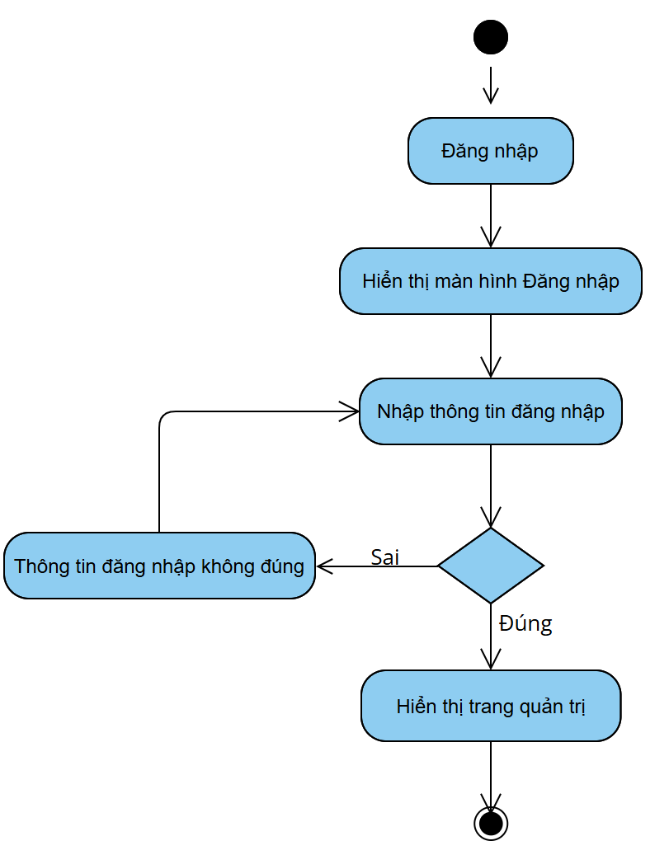

1. **Use-case “Đăng xuất”**

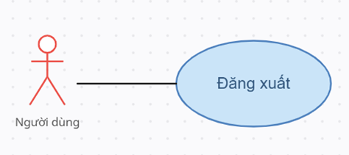

**Kịch bản Use case Đăng xuất**

| **Tên Use Case** | Đăng xuất |
| --- | --- |
| **Tác nhân chính** | Admin, NV bán hàng |
| **Tiền điều kiện** | Người dùng đã có tài khoản để đăng nhập vào hệ thống |
| **Đảm bảo tối thiểu** | Hủy giao tác, Hệ thống trở về vị trí ban đầu |
| **Đảm bảo thành công** | Người dùng có thể thoát ra khỏi hệ thống |
| **Kích hoạt** | Phím đăng xuất trên menu |
| **Chuỗi sự kiện chính:**  1. Người dùng chọn chức năng đăng xuất trên menu  2. Hệ thống hiển thị hộp thoại xác nhận đăng xuất  3. Người dùng chọn xác nhận  4. Hệ thống trở về giao diện đăng nhập | |
| **Ngoại lệ:**  3.1. Người dùng không chọn xác nhận  3.1.1. Hệ thống trở về giao diện trước đó | |

**Vẽ biểu đồ hoạt động:**

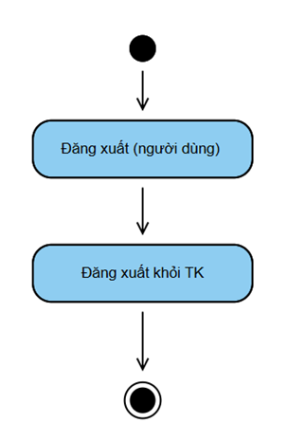

1. **Use Case “Quản lý sản phẩm”**

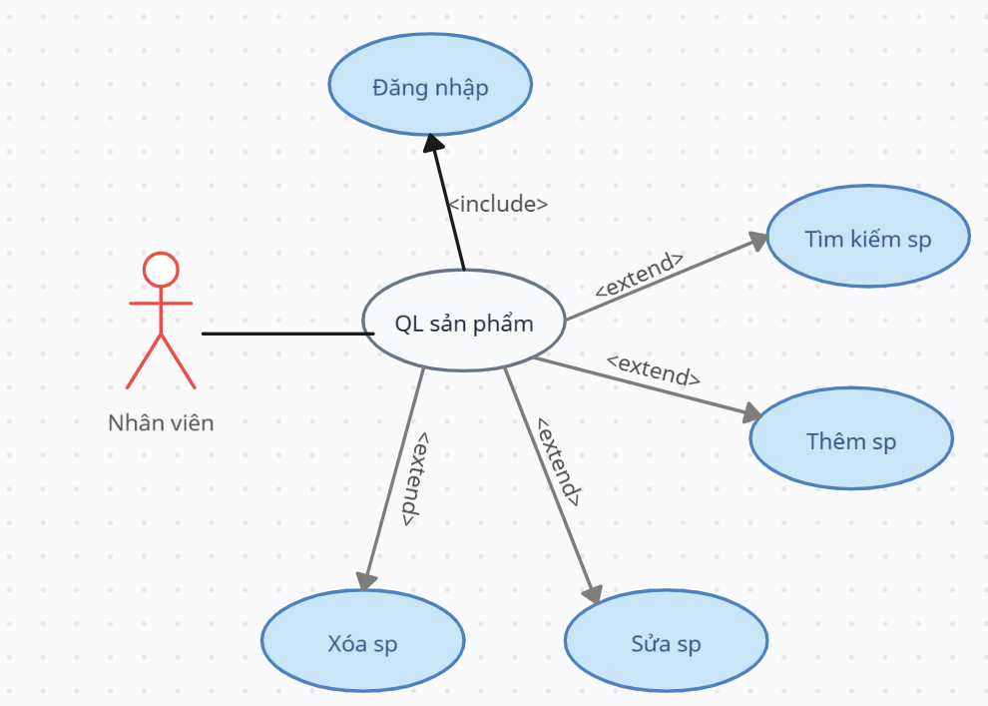

1. **Thêm sản phẩm**

**Kịch bản Use case Thêm sản phẩm**

| **Tên Use Case** | Thêm sản phẩm |
| --- | --- |
| **Tác nhân chính** | Admin, NV bán hàng |
| **Tiền điều kiện** | Nhân viên đã đăng nhập vào hệ thống |
| **Đảm bảo tối thiểu** | Hủy giao tác, Hệ thống trở về trạng thái trước đó  Nếu không lưu được sản phẩm, hiển thị thông báo lỗi |
| **Đảm bảo thành công** | Thông tin sản phẩm mới được lưu trữ vào hệ thống thành công |
| **Chuỗi sự kiện chính:**  1. Nhân viên chọn chức năng **"Thêm Sản Phẩm"**.  2. Hệ thống hiển thị giao diện nhập thông tin sản phẩm.  3. Nhân viên nhập các thông tin: Tên, mã, giá, số lượng,ngày nhập.  4. Nhân viên nhấn **"Lưu"** để thêm sản phẩm.  5. Hệ thống kiểm tra tính hợp lệ của dữ liệu.  6. Nếu hợp lệ, hệ thống lưu trữ và hiển thị thông báo thành công. | |
| **Ngoại lệ:**  3.1. Nếu thiếu thông tin bắt buộc, hệ thống báo lỗi và yêu cầu bổ sung.  5.1. Mã sản phẩm bị trùng với sản phẩm đã tồn tại, hệ thống hiển thị thông báo lỗi | |

**Vẽ biểu đồ hoạt động:**

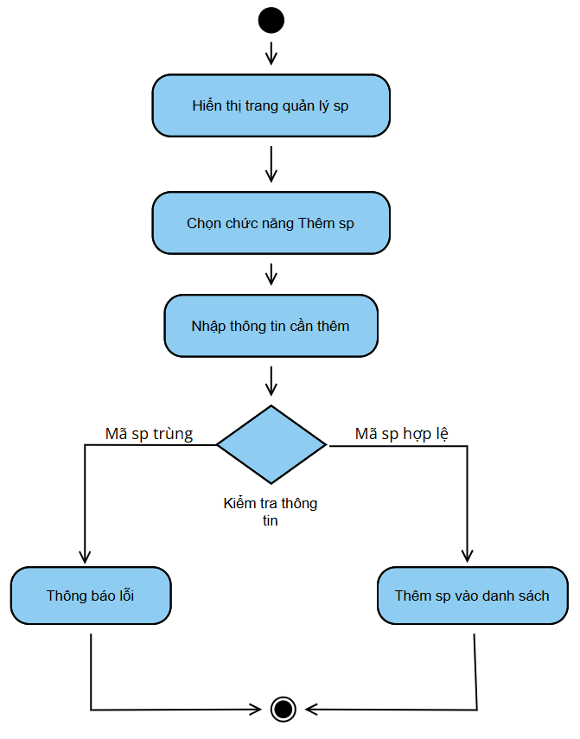

1. **Sửa sản phẩm**

**Kịch bản Use case Sửa sản phẩm**

| **Tên Use Case** | Sửa sản phẩm |
| --- | --- |
| **Tác nhân chính** | Admin, NV bán hàng |
| **Tiền điều kiện** | Nhân viên đã đăng nhập vào hệ thống |
| **Đảm bảo tối thiểu** | Không thể chỉnh sửa, hiển thị thông báo lỗi  Hủy giao tác, Hệ thống trở về trạng thái trước đó |
| **Đảm bảo thành công** | Thông tin sản phẩm được cập nhật và lưu trữ thành công vào hệ thống |
| **Chuỗi sự kiện chính:**  1. Nhân viên chọn sản phẩm cần sửa trong trang quản lý sản phẩm.  2. Nhân chọn chức năng **"Sửa Sản Phẩm"**.  3. Hệ thống hiển thị giao diện chỉnh sửa thông tin sản phẩm.  4. Nhân viên cập nhật các thông tin cần chỉnh sửa (tên sản phẩm, mã sản phẩm, giá bán, số lượng, ngày nhập).  5. Nhân viên nhấn nút **"Lưu"** để cập nhật.  6. Hệ thống kiểm tra tính hợp lệ của dữ liệu.  7. Nếu hợp lệ, hệ thống lưu trữ thông tin và hiển thị thông báo thành công. | |
| **Ngoại lệ:**  4.1. Nhân viên hủy thao tác sửa→ Hệ thống quay về danh sách sản phẩm, không sửa dữ liệu. | |

**Vẽ biểu đồ hoạt động:**

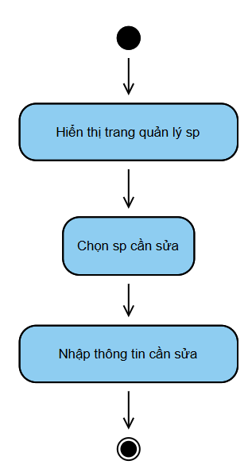

1. **Xóa sản phẩm**

| **Tên Use Case** | Xóa sản phẩm |
| --- | --- |
| **Tác nhân chính** | Admin, NV bán hàng |
| **Tiền điều kiện** | Nhân viên đã đăng nhập vào hệ thống |
| **Đảm bảo tối thiểu** | Nếu không xóa được, hiển thị thông báo lỗi  Hủy giao tác, Hệ thống trở về trạng thái trước đó |
| **Đảm bảo thành công** | Sản phẩm được xóa khỏi hệ thống thành công |
| **Chuỗi sự kiện chính:**  1. Nhân viên chọn sản phẩm cần xóa trong trang quản lý sản phẩm.  2. Nhân viên chọn chức năng **"Xóa Sản Phẩm"**.  4. Hệ thống hiển thị cảnh báo "Bạn có chắc chắn muốn xóa sản phẩm này không?".  5. Nhân viên xác nhận xóa.  6. Hệ thống kiểm tra điều kiện xóa (sản phẩm không có đơn hàng liên quan).  7. Nếu đủ điều kiện, hệ thống xóa sản phẩm khỏi cơ sở dữ liệu và hiển thị thông báo thành công. | |
| **Ngoại lệ:**  4.1. Nhân viên hủy thao tác xóa → Hệ thống quay về danh sách sản phẩm, không xóa dữ liệu. | |

**Vẽ biểu đồ hoạt động:**

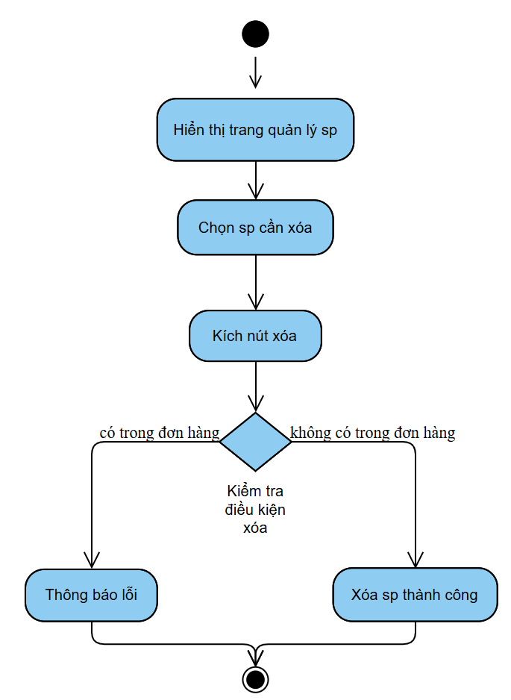

1. **Tìm kiếm sản phẩm**

**Kịch bản Use case Tìm kiếm sản phẩm**

| **Tên Use Case** | Tìm kiếm |
| --- | --- |
| **Tác nhân chính** | Admin, NV bán hàng |
| **Tiền điều kiện** | Nhân viên đã đăng nhập vào hệ thống |
| **Đảm bảo tối thiểu** | Hủy giao tác, Hệ thống trở về trạng thái trước đó |
| **Đảm bảo thành công** | Tìm kiếm mặt hàng thành công tương ứng |
| **Chuỗi sự kiện chính:**  1. Nhân viên chọn chức năng “Tìm kiếm”  2. Trên thanh tìm kiếm, nhân viên nhập tên mặt hàng cần tìm kiếm  3. Nhân viên click "Tìm kiếm"  4. Hệ thống hiển thị giao diện trả về mặt hàng mà nhân viên tìm kiếm trước đó  5. Nhân viên tiếp tục xem mặt hàng hoặc thực hiện các chức năng khác | |
| **Ngoại lệ:**  3.1. Không tìm thấy sản phẩm  3.1.1. Hệ thống thông báo không tìm thấy sản phẩm  3.1.2. Khách hàng tìm kiếm mặt hàng khác | |

**Vẽ biểu đồ hoạt động:**

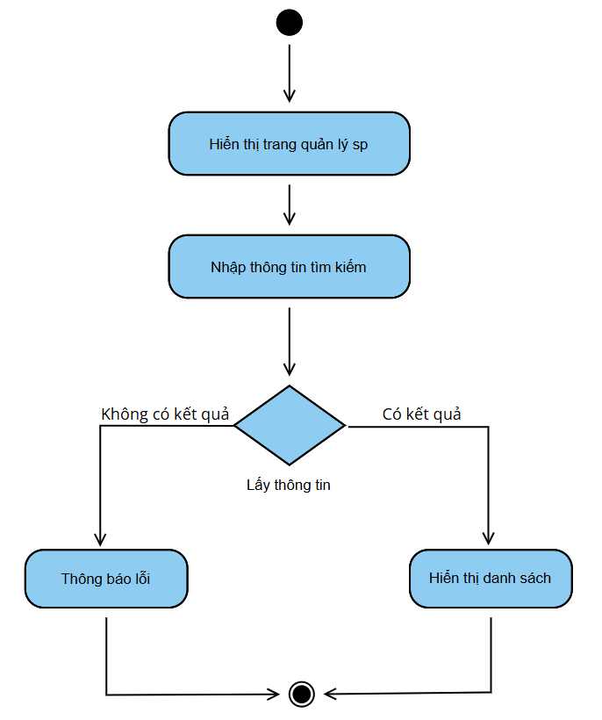

1. **Use Case “Quản lý nhân viên”**

Đang phát triển thêm….

**3.3 Vẽ biểu đồ trình tự**

**Chức năng đăng nhập**

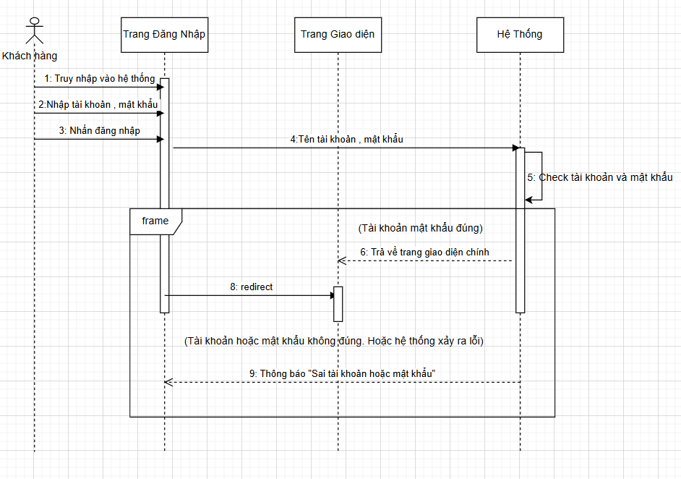

**Chức năng đăng xuất**

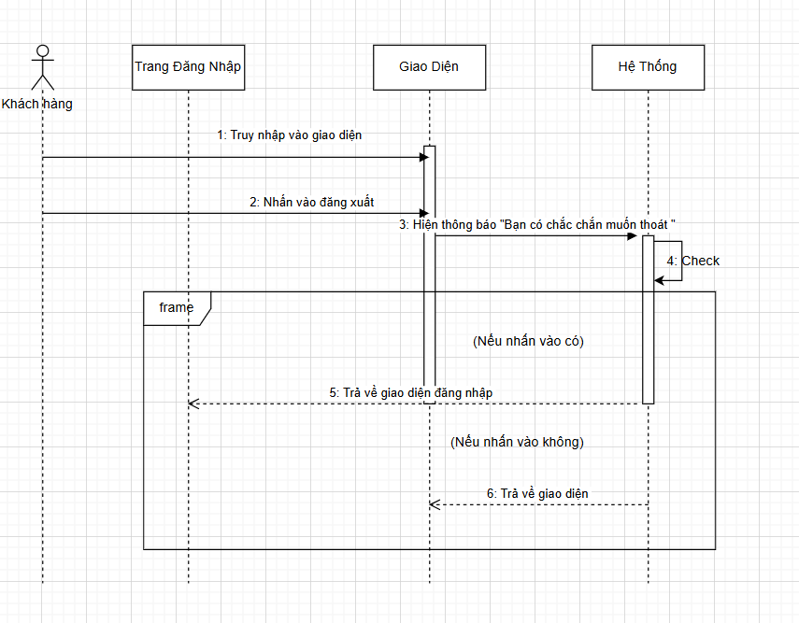

**Chức năng Thêm sản phẩm**

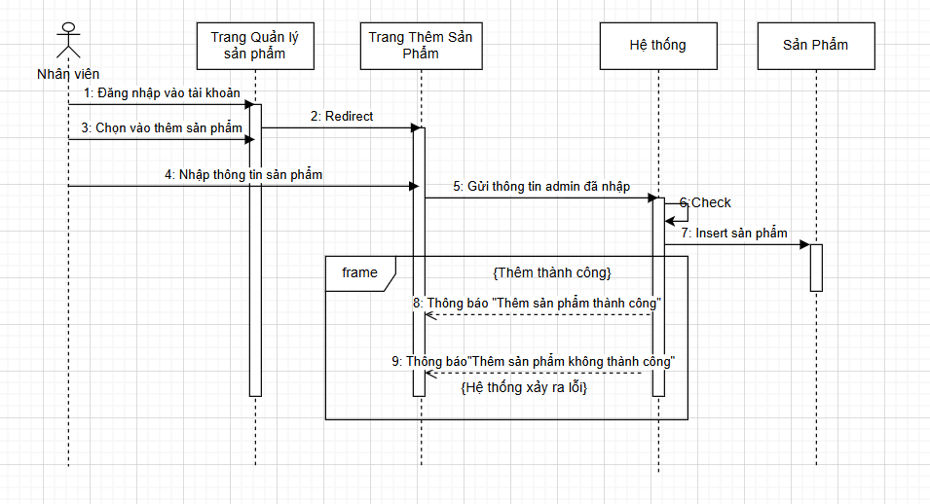

**Chức năng Sửa sản phẩm**

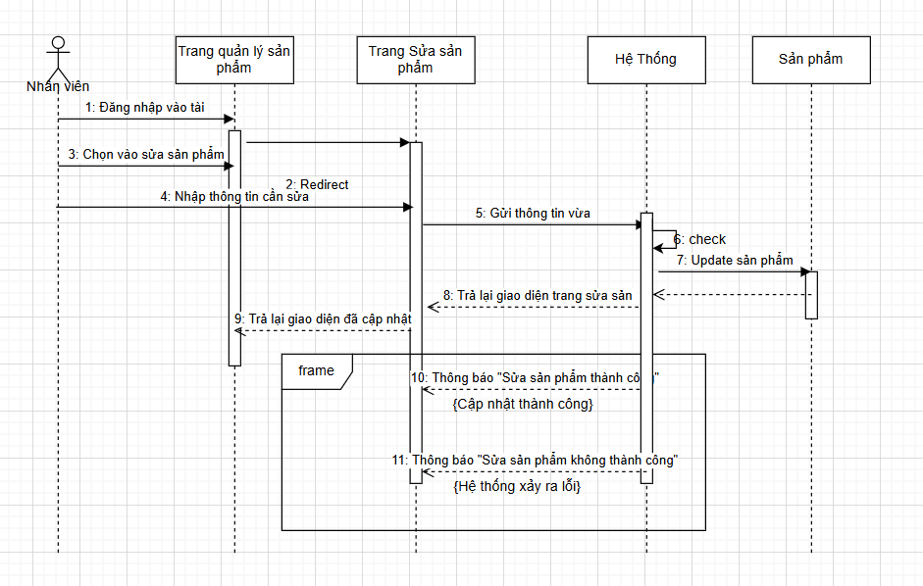

**Chức năng Xóa sản phẩm**

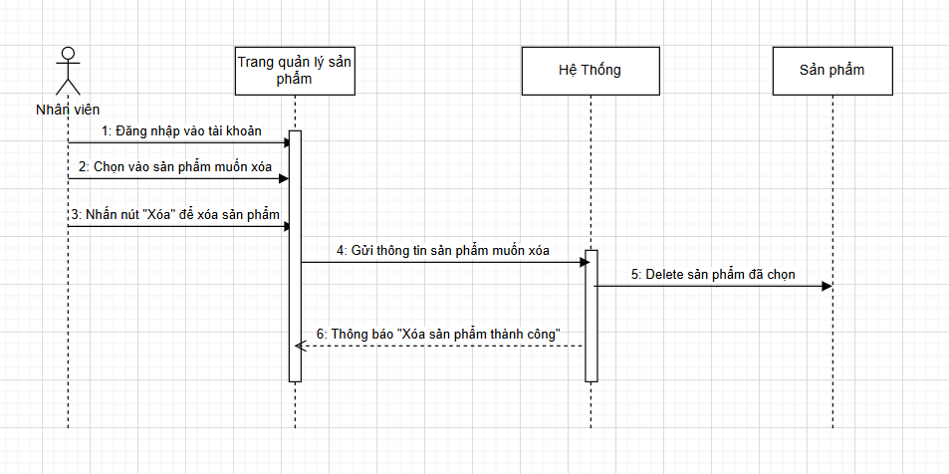

**Chức năng Tìm kiếm sản phẩm**

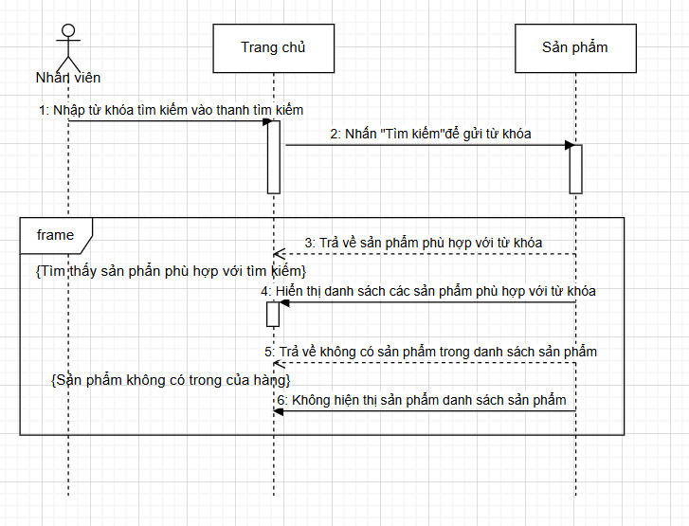

Đang phát triển thêm….

**3.4 Biểu đồ lớp**

**-Chức năng đăng nhập.**

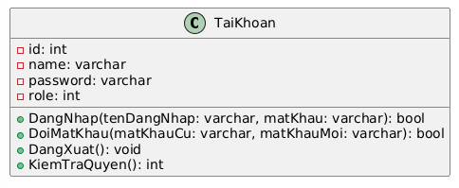

-ADMIN

| STT | Phương thức | Đầu vào | Đầu ra |
| --- | --- | --- | --- |
| 1 | DangNhap() | Nhập tên đăng nhập và mật khẩu | Kiểm tra thông tin đăng nhập, trả về true nếu thành công, false nếu thất bại. |
| 2 | KiemTraQuyen() | —- | Trả về quyền của tài khoản (ví dụ: 1 là Admin, 2 là User). |

* **Quản Lý nhân viên.**

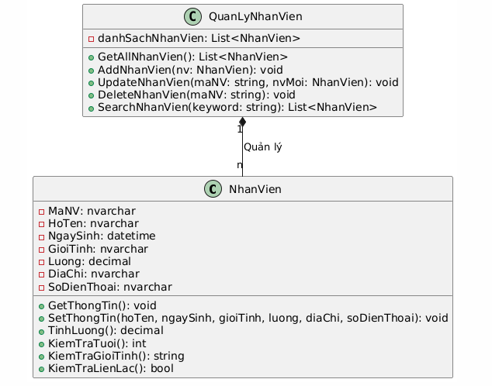

- NhanVien:

| STT | Phương Thức | Đầu vào | Đầu ra |
| --- | --- | --- | --- |
| 1 | GetThongTin() | MaNV | Trả về thông tin chi tiết của nhân viên |
| 2 | SetThongTin() | MaNV, HoTen, NgaySinh, GioiTinh, Luong, DiaChi, SoDienThoai | Cập nhật thông tin nhân viên |
| 3 | TinhLuong() | MaNV, Luong | Trả về số tuổi của nhân viên |
| 4 | KiemTraTuoi() | NgaySinh | Danh sách toàn bộ nhân viên |
| 5 | KiemTraGioiTinh() | GioiTinh | xác định giới tính của nhân viên |
| 6 | KiemTraLienLac() | SoDienThoai | Kiểm tra định dạng số điện thoại |

-QuanLyNhanVien :

| STT | Phương Thức | Đầu vào | Đầu ra |
| --- | --- | --- | --- |
| 1 | ThemNhanVien() | Thông tin nhân viên mới | Thêm nhân viên thành công |
| 2 | SuaNhanVien() | Mã Nhân iên, thông tin cần sửa | Cập nhật thông tin thành công |
| 3 | XoaNhanVien() | Mã nhân viên | Xoá nhân viên thành công |

**-QuanLyDonHang**

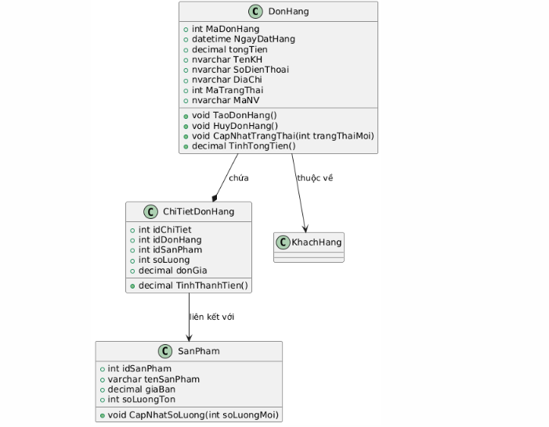

-Đơn hàng:

| STT | Phương Thức | Đầu Vào | Đầu Ra |
| --- | --- | --- | --- |
| 1 | TaoDonHang() | Thông tin đơn hàng mới | Tạo đơn hàng thàn công |
| 2 | HuyDonHang() | Mã đơn hàng | Huỷ đơn hàng thành công |
| 3 | CapNhatTrangThai() | Mã đơn hàng, trạng thái đơn hàng | Cập nhật thông tin đơn hàng thành công |
| 4 | TinhTongTien() | Mã đơn hàng | Tổng tiền của đơn hàng |

-Chitietdonhang:

| STT | Phương Thức | Đầu Vào | Đầu Ra |
| --- | --- | --- | --- |
| 1 | Tinhthanhtien() | Số lượng sản phẩm, đơn giá | Tổng tiền của chi tiết đơn hàng |

-Sanpham:

| STT | Phương Thức | Đầu Vào | Đầu Ra |
| --- | --- | --- | --- |
| 1 | Capnhatsoluong(0 | Nhập Số lượng mới | Cập nhật số lượng thành công |

**-Quản lý doanh thu**

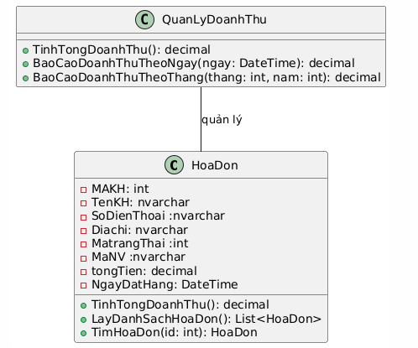

-Quản lý doanh thu

| STT | Phương Thức | Đầu Vào | Đầu Ra |
| --- | --- | --- | --- |
| 1 | TinhTongDoanhThu() | — | Tổng doanh thu từ tất cả các hoá đơn |
| 2 | BaocaoDoanhThuTheoNgay() | Nhập ngày cần xuất báo cáo | Hiện ra doanh thu ngày vừa nhập |
| 3 | BaoCaoDoanhThuTheoThang() | Nhập ngày tháng năm cần báo cáo | hiện ra doanh thu tháng đó |

-Hoá Đơn:

| STT | Phương Thức | Đầu Vào | Đầu Ra |
| --- | --- | --- | --- |
| 1 | TinhTongDoanhThu() | — | Tổng doanh thu từ all các hoá đơn |
| 2 | LayDanhSachHoaDon() | — | Danh sách hoá đơn |
| 3 | TinhDoanhThu() | Mã hoá đơn | Thông tin hoá đơn |

**3.4.2 Biểu đồ class tổng quan**

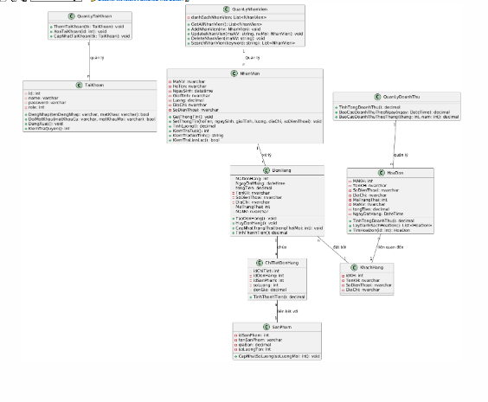

-Tài khoản:

| STT | Phương Thức | Đầu Ra | Đầu Vào |
| --- | --- | --- | --- |
| 1 | DangNhap(tenDangNhap,matKhau) | tenDangNhap :varchar(Tên đăng nhâp)  matKhau:varchar(Mật khẩu) | bool(Trả về true nếu đnăg nhập thành công.false nếu thất bại) |
| 2 | DoiMatKhau(matKhauCu,matKhauMoi) | matKhauCu : varchar(Mật khẩu cũ)  matKhauMoi: varchar(mật khẩu mới) | bool(Trả về true nếu đổi mật khẩu thành công ,false nếu thất bại ) |
| 3 | DangXuat() | — | void(Thực hiện đăng xuất không trả ra dữ liệu) |

-Nhân Viên

| STT | Phương Thức | Đầu Vào | Đầu Ra |
| --- | --- | --- | --- |
| 1 | GetThongTin() | —- | void(In ra thông tin nhân viên) |
| 2 | SetThongTin(hoten,ngaySinh,gioiTinh,luong,diaChi,soDienThoai) | -hoTen:nvarchar(Hộ tên)  -ngaySinh:datetime(Ngày sinh)  -gioiTinh:nvarchar(Giới tính)  -luong:decimal(Lương)  -diaChi:nvarchar(Địa chỉ)  soDienThoai:nvarchar(Số điện thoại) | void(cập nhập thông tin nhân viên) |
| 3 | TinhLuong() | — | decimal(Trả về lương nhân vien) |
| 4 | KiemTraTuoi() | —- | int(Trả về số tuổi nhân viên) |

-QuanLyNhanVien

| STT | Phương Thức | Đầu Ra | Đầu Vào |
| --- | --- | --- | --- |
| 1 | GetAllNhanVien() | — | list<NhanVien>(Danh sách tất cả các nhân viên) |
| 2 | AddNhanVien(nv) | nv:NhanVien(Đối tượng nhân viên) | void(Thêm nhân viên vào danh sách) |
| 3 | UodateNhanVien(maNV,nvMoi) | -maNV:NhanVien(Mã nhân viên cần cập nhật)  -nvMoi:nhanVien(Thông tin nhân viên mới) | void(Cập nhật thông ton nhân viên) |
| 4 | DeleteNhanVien(maNV) | -maNV:string(Mã nhân viên cần xoá) | void(Xoá nhân vien khỏi danh sách) |
| S5 | SearchNhanVien(maNV) | maNV:nvarchar(Nhập mã nhân viên cần tìm kiếm) | int(trả ra kết quả tìm kiếm) |

-Đơn Hàng:

| Stt | Phương Thức | Đầu Vào | Đầu Ra |
| --- | --- | --- | --- |
| 1 | TaoDonHang | — | void(Tạo đơn hàng mới) |
| 2 | HuyDonHang() | — | void(Huỷ đơn hàng cần chọn) |
| 3 | TrangThaiDonHang() | trangThaiMoi:int (Trạng thái đơn hàng mới) | void(Cập nhật trạng thái đơn hàng) |
| 4 | TinhTongTien() | — | decimal(Tổng số tiền của đơn hàng) |

-ChiTietDonHang:

| STT | Phương Thức | Đầu Ra | Đầu Vào |
| --- | --- | --- | --- |
| 1 | TinhTongTien() | — | decimal (soLuong*donGia)thành tiền của dòng chi tiết đơn hàng. |

-SanPham:

| STT | Phươnng Thức | Đầu Ra | Đầu Vào |
| --- | --- | --- | --- |
| 1 | CapNhatSoLuong(soLuongMoi) | soluongmoi : int  Cập nhập số lượng còn tồn tại trong kho | void -Cập nhật số luọngw còn tồn kho của sản phẩm |

-QuanLyDoanhThu

| STT | Phương Thức | Đầu Ra | Đầu Vào |
| --- | --- | --- | --- |
| 1 | TinhTongDoanhThu() | decimal | — |
| 2 | BaocaoDoanhThuTheoNgay(Ngay:DateTime) | Decimal | ngay:DateTime |
| 3 | BaoCaoDoanhThuTheoThang(thang:int,nam:int) | decimal | thang:int  nam:int |

-HoaDon:

| STT | Phương Thức | Đầu vào | Đầu Ra |
| --- | --- | --- | --- |
| 1 | TinhTongTien() | — | Decimal |
| 2 | LayThongTinHoaDon() | — | String |

.